Практическое занятие № 1

Тема : КОНТРОЛЬ СОСТОЯНИЕ СИСТЕМЫ ОБЕСПЕЧЕНИЯ

Цель работы: Получение НАВЫКОВ САМОСТОЯТЕЛЬНОГО ОСВОЕНИЯ средств проектирования.

Задание:
1) Ознакомится с схемным решением.
2) Запустить среду разработки.
3) Выявить особенности среды разработки.
4) организовать создание схемы.
5) организовать тестирование схемы.

Порядок выполнения работы:
- выполнить согласно пунктам задания два задания...
- протестировать полученный результат.
- результат показать и оформить в отчете.

Результат работы:
- КАРТИНА итогового результата.
Ответ 1:
для чего нужен конфигурационный файл?
Ответ 2:
кто создаёт конфигурационный файл.

Вывод:
Любая система имеете организацию ввода данных ..
Научившись вводить данные и настраивать можно получить результат.
Тестирование результата позволяет выявить ошибки.

Вопросы преподавателю для обсуждения:
Составить преподавателю не менее 3 вопросов.

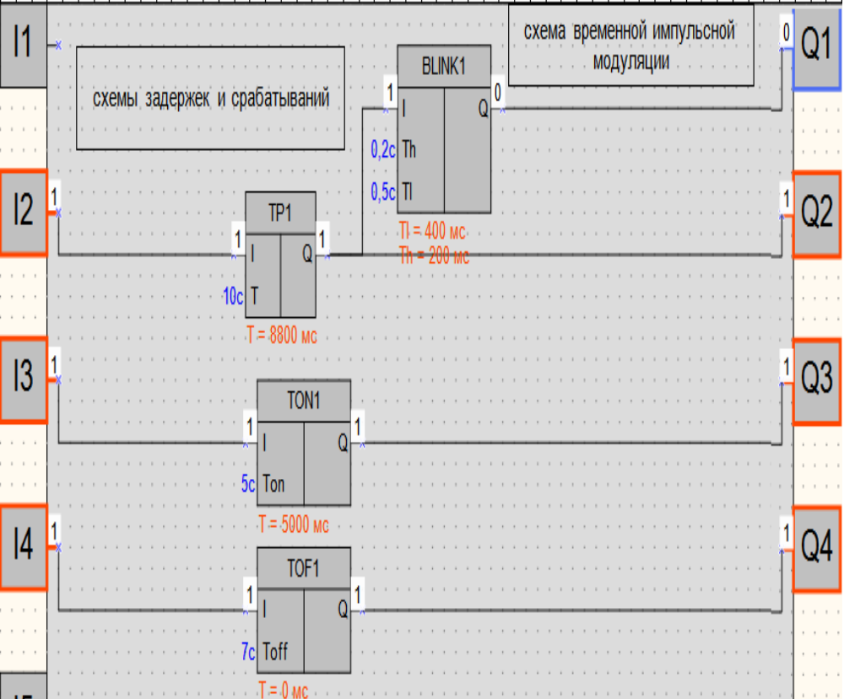

схема 1

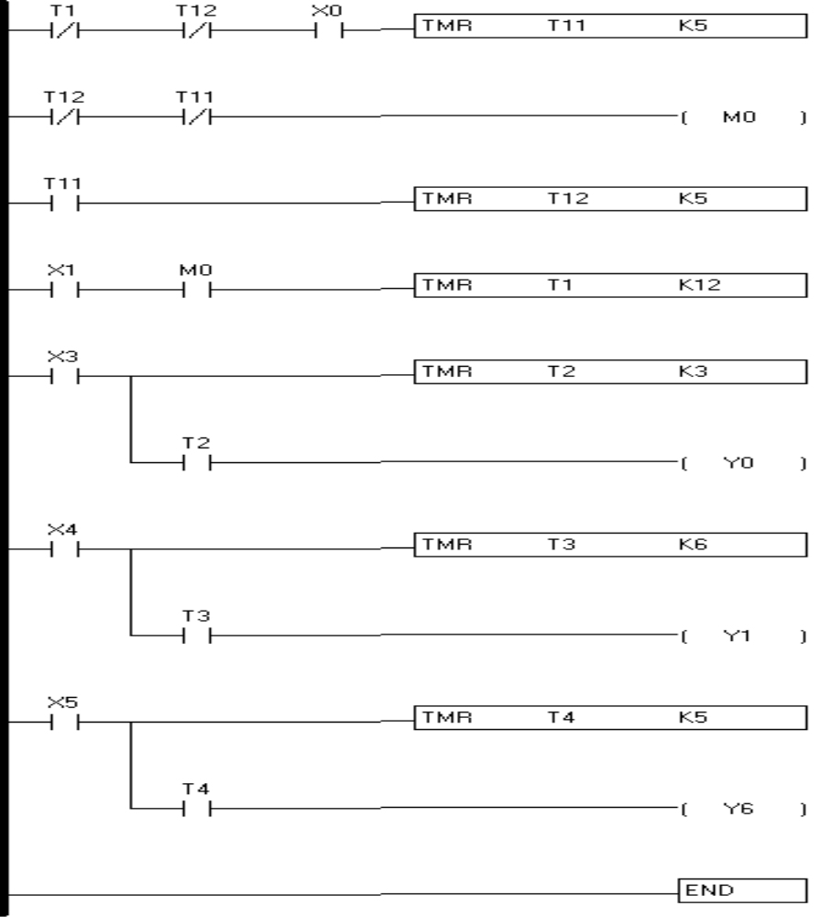

схема 2.

